**Questão 1 – Consulta com Operadores Lógicos**

db.produtos.find({

categoria: "Periféricos",

preco: { $gt: 300 },

estoque: { $lt: 10 }

});

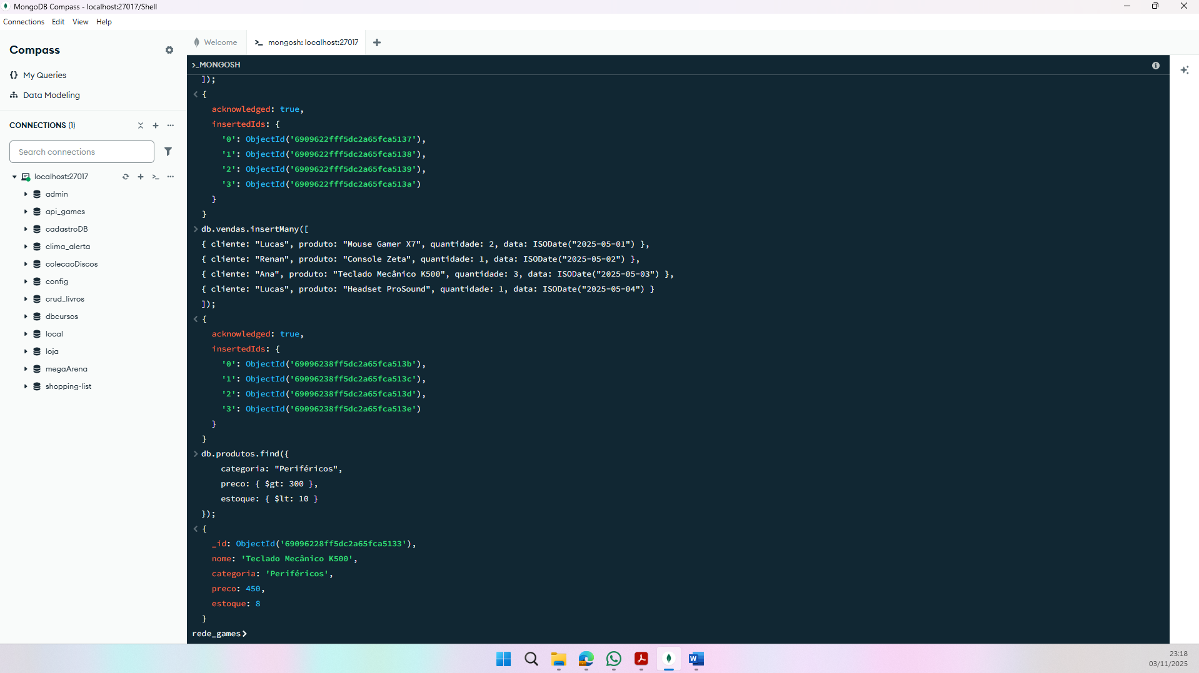

**Questão 2 – Inserção com Operadores de Atualização**

db.produtos.updateMany(

{},

{ $set: { desconto: 0 } }

);

db.produtos.updateOne(

{ nome: "Monitor UltraWide" },

{ $set: { desconto: 10 } }

);

db.produtos.find({});

**Questão 3 – Incremento de Valores**

db.produtos.updateMany(

{ categoria: "Áudio" },

{ $inc: { estoque: 3 } }

);

**Questão 4 – Atualização e Substituição**

db.produtos.replaceOne(

{ nome: "Console Zeta" }, // Filtro para encontrar o documento

{

nome: "Console Zeta",

categoria: "Consoles",

preco: 3500, // Preço atualizado

estoque: 3, // Mantido do original

garantia: "2 anos" // Campo novo

});  
  
db.produtos.find({ nome: "Console Zeta" });

**Questão 5 – Remoção Condicional**

db.produtos.deleteMany(

{ estoque: { $lt: 5 } }   
);

db.produtos.find({});

**Questão 6 – Agregação e Contagem**

db.produtos.aggregate([

{

$group: {

_id: "$categoria",

total_produtos: { $sum: 1 }

}

}

]);

**Questão 7 – Média de Preços por Categoria**

db.produtos.aggregate([

{

$group: {

_id: "$categoria",

preco_medio: { $avg: "$preco" }

}

},

{

$sort: { preco_medio: -1 }

}

]);

**Questão 8 – Paginação**

db.produtos.find()

.skip(2)

.limit(2);

**Questão 9 – Indexação e Otimização**

db.produtos.createIndex({ categoria: 1 });

db.produtos.getIndexes();

db.produtos.find({ categoria: "Periféricos" }).explain("executionStats");

**Questão 10 – Integração com API**

[**Server.js**](http://server.js)const express = require('express');

const { MongoClient } = require('mongodb');

const uri = "mongodb://localhost:27017";

const dbName = "rede_games";

const client = new MongoClient(uri);

const app = express();

const port = 3000;

app.use(express.json());

app.get('/api/produtos', async (req, res) => {

try {

await client.connect();

const db = client.db(dbName);

const produtosCollection = db.collection('produtos');

const produtos = await produtosCollection.find({})

.project({ _id: 0, nome: 1, preco: 1 })

.limit(5)

.toArray();

res.json(produtos);

} catch (error) {

console.error("Erro ao buscar produtos:", error);

res.status(500).send({ message: "Erro interno do servidor" });

} finally {

}

});

app.listen(port, () => {

console.log(`Servidor rodando em http://localhost:${port}`);

console.log(`Rota de produtos: http://localhost:${port}/api/produtos`);

});

